**Prijedlog obrasca za pripremu nastave koja implementira razvoj ključnih kompetencija**

**OŠ “Olga Golović” Nikšić**

**Tanja Đonlaga, profesorica engleskog i italijanskog jezika**

**Slavica Čolaković, profesorica matematike**

**Tamara Janjušević, profesorica CSBH jezika i književnosti i italijanskog jezika**

|  |  |
| --- | --- |
| **1. Predmet/predmeti, integrisana nastava, Vannastavna/vanškolska aktivnost:** | ***Integrisana nastava* - Crnogorski, srpski, bosanski, hrvatski jezik i književnost, Engleski jezik, Matematika, Italijanski jezik, Informatika** |
| **2. Tema (za slučaj projekta) /**  **Obrazovno/ vaspitni ishod (za predmet):** | **Izrada pisma** |
| **3. Ishodi učenja** | ***Crnogorski, srpski, bosanski, hrvatski jezik i književnost***  - Prepoznaje i razlikuje zvanične i nezvanične  tekstove  - Sam piše tekstove po ugledu na zvanične i nezvanične  ***Engleski jezik***   * piše kratke sastave * povezuje rečenice u koherentne cjeline koristeći osnovne veznike * komunicira u svakodnevnim situacijama na način koji je prirodan za kulturu zemalja čiji jezik uče * prateći uobičajene faze u procesu pisanja, dođe do završne verzije teksta   ***Italijanski jezik***   * Na kraju učenja učenik će biti u stanju da napiše vrlo kratak tekst koji sadrži poznate riječi, izraze, gramatiku i leksiku, poštujući pravopisna pravila. * Izrada (web) prezentacija/pravljenje panoa/pisanje eseja na temu   ***Matematika i informatika***  - Koriste procentni račun u rješavanju praktičnih  zadataka  - Obrade i prikažu podatke tabelom, dijagramom sa  stupcima ili kružnim dijagramom primjenom  aritmetičkih znanja i znanja o razlomcima i procentima |
| **4. Ključne kompetencije i ishodi KK čijem se postizanju kod učenika doprinosi** | ***1. Pismenost***  Pri izradi pisama primjenjuje gramatička i pravopisna pravila u odgovarajućem registru koristeći odgovarajući vokabular (2.1.1., 2.1.6)  ***2. Višejezičnost***  Prilikom pisanja i prevođenja koristi vokabular, osnovne gramatičke norme drugog stranog jezika, na nivou A1 Zajedničkog evropskog referentnog okvira za jezike, razumijući ulogu službenog jezika(2.2.2, 2.2.9)  ***3. STEM***  Pri prikupljanju i analizi rezultata ankete primjenjuje proporcionalnost, razmjeru i procentni račun u svakodnevnim životnim situacijama ( 2.3.6; 2.3.9)  ***4.Digitalna***  Prilikom traženja prevodnih ekvivalenata i slanja mejla koristi razne digitalne alate i digitalno-komunikacione tehnologije (2.4.6, ,2.4.9)  ***5. Lična i socijalna***  Prilikom prezentovanja rezultata ankete, dijeli informacije sa drugima, (2.5.12), u grupama obavlja matematičke analize (2.5.15) |
| **5. Ciljna grupa** | Učenici VII razreda |
| **6. Broj časova i vremenski period realizacije** | 4 časa (u toku jedne sedmice)  1CSBH + 1EJ + 1IJ + Matematika |
| **7. Scenario (strategije učenja i njihov slijed) te učenikove aktivnosti** | ***Crnogorski, srpski, bosanski, hrvatski jezik i književnost***  *Uvod:*  1. Učenici rješavaju asocijaciju čije je konačno  rješenje PISMO (5 minuta) (prilog 7)  2. Diskusija o karakterisikama formalnog i  neformalnog neumjetničkog teksta (10 min)  3. Učenici se upoznaju s fazama u procesu pisanja  (Prilog 1)  *Glavni dio časa:*  4. Učenici uz pomoć nastavnice pišu zvanično  Ili nezvanično pismo i biraju koje će pismo  poslati (klasično ili elektronsko) (25 min)  *Završni dio časa:*  5. Biraju primaoca i šalju pismo. Rade kratku anketu (5  min) prilog 8  ***Engleski i italijanski jezik*** (isti je scenario časa za oba predmeta)  *Uvod:*  *1. Brainstorming* (ključna riječ *Pisanje*) (5 minuta)  *Glavni dio časa:*  2. Nakon časa CSBH, učenici će da prevedu pismo  uzpomoć nastavnice - tehnika BYOD (BringYour  OwnDevice) – učenici koriste svojemobilne telefone  dapronađu prevodneekvivalente, pronađu model  neformalnog i formalnog pisma (Prilog 2,3,4,5).  Rade individualno pomodelu (20 minuta)  3.Prezentuju svoje sastave + samorefleksija + uzajamna  evaluacija prema definisanim kriterijumima (Prilog  6) +poslanopismo i prebrojavanje poslanih pristiglih  pisama (15min)  *Završni dio:*  4. Diskusija – prednosti mejla i eventualni nedostaci u  odnosu na klasičnopismo (5 minuta)  ***Matematika***  *Uvod*  1. Distribuiraju unaprijed prikupljeni materijalsa časa  CSBH jezika i analiziraju podatke ankete.  Učenici se dijele u četiri heterogene grupe. Svaka grupa dobija svoj zadatak. (10 minuta)  *Glavni dio časa:*  2. (20 minuta)  **I grupa** - Učenici statistički obrađuju podatke ankete u  procentima  **II grupa** – Učenici prikazaju dobijene podatke tabelarno i grafikom sa stupcima.  **III grupa** - Učenici prikazaju dobijene podatke kružnim dijagramom.  **IV grupa** – Učenici vrše jednu kratku ekonomsku analizu (koliko novca je bilo potrebno za pisanje i slanje klasičnogpisma, a koliko za elektronsko).  *Završni dio časa:*  3.Učenici prezentuju dobijene podatke (15 minuta) |
| **8. Materijali za podučavanje i učenje** | Slajd s fazama u procesu pisanja (CSBH) (Prilog 1)  Model i smjernice za pisanje pisma u skladu s normama engleske i italijanske korespondencije (Prilozi 2,3,4 i 5)  Evaluacioni listić s kriterijumima za procjenjivanje usmenog izlaganja (strani jezici) (Prilog 6) |
| **9. Potrebna materijalna sredstva**  **(uključujući troškovnik, ako je potrebno obezbjediti finansijska sredstva)** | Olovke, papir, koverte, poštanske markice, računari, internet, mobilni telefoni, pribor za crtanje i bojenje  Na prethodnim časovima svih predmeta koji prethode navedenim aktivnostima, učenici su informisani o materijalu koje treba da donesu na naredni čas |
| **10. Očekivani rezultati** | Napisano zvanično ili nezvanično pismo (CSBH), Prevod pisma (strani jezici),  Uspješno poslano i primljeno pismo putem mejla (informatika) ili poštom  Izvršena analiza podataka o broju poslatih klasičnih pisama (CSBH) i mejlova (informatika/matematika) i analizu troškova slanja na oba načina (grupni rad) |
| **11. Opis sistema vrednovanja** | Prezentacija, samoevaluacija i uzajamna evaluacija, u odnosu na dogovorene kriterije, portfolio, slanje pisma  70% zadovoljavajuće  80% dobro  90% izvrsno |
| **12. Evaluacija** | Prilikom prezentovanja radova (pisama i mejlova), učenici vrše samoevaluaciju i uzajamnu evaluaciju davanjem povratne informacije o najfrekventnijim greškama u pisanju sa ciljem da se pisana produkcija unaprijedi. |

Prilog 1. Faze u procesu pisanja

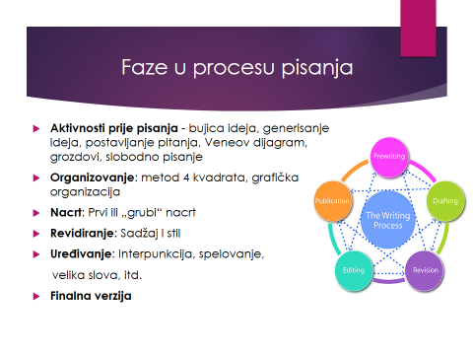

Prilog 2. Model formalnog pisma na engleskom jeziku



Prilog 3. Model formalnog pisma na italijanskom jeziku

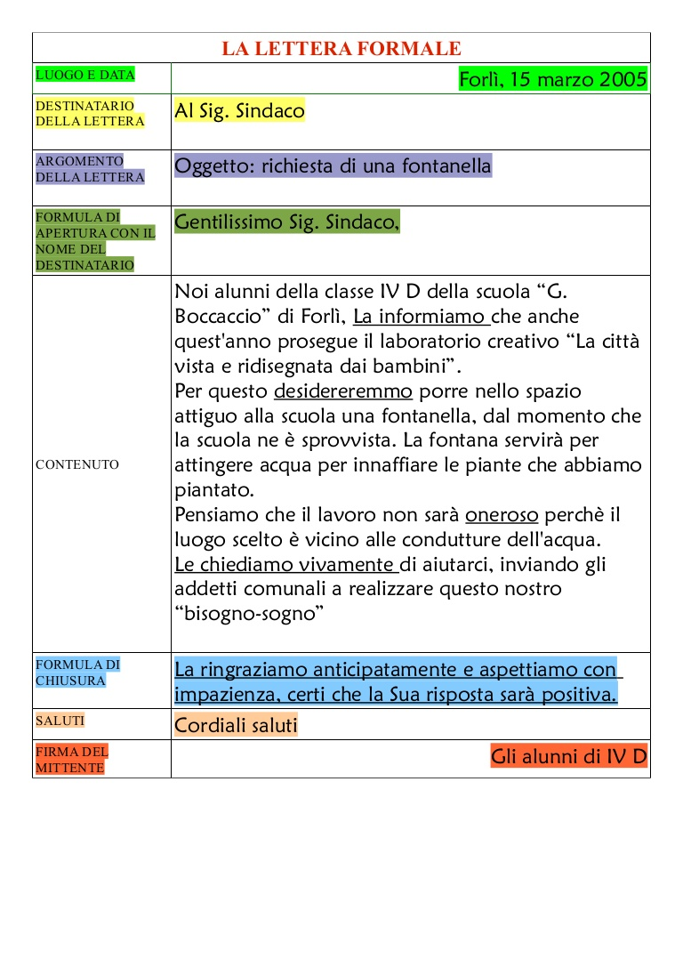

Prilog 4. Smjernice za pisanje neformalnog pisma na italijanskom jeziku

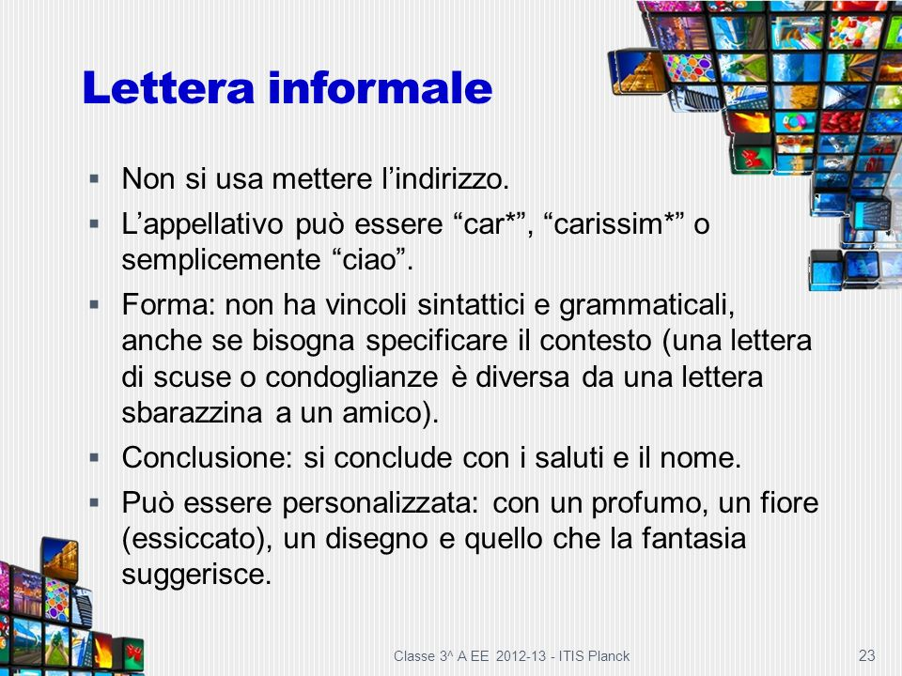

Prilog 5. Smjernice za pisanje neformalnog pisma na engleskom jeziku

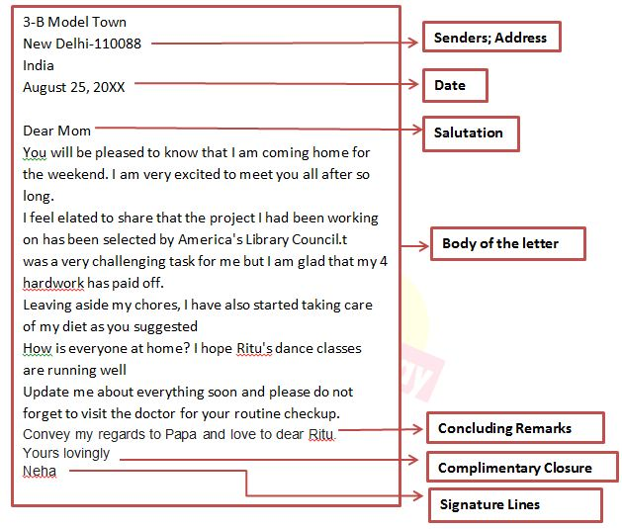

Prilog 6. Skala s kriterijumima za procjenjivanje usmene produkvije (izlaganja)

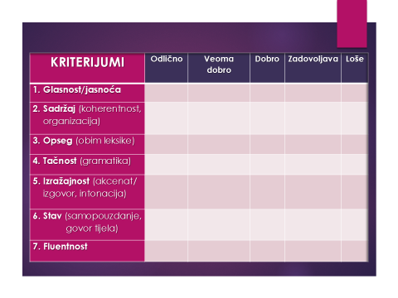

|  |  |  |  |
| --- | --- | --- | --- |
| A1 razglednicu | B1 riječ | C1 ulica | D1 nagradu |
| A2 poruku | B2 rečenicu | C2 broj | D2 goste |
| A3 sliku | B3 roman | C3 tačna | D3 mejl |
| A4 poljubac | B4 pjesmu | C4 jedinstvena | D4 antonim od poslati |
| **POSLATI** | **NAPISATI** | **ADRESA** | **PRIMITI** |
| **PISMO** | | | |

Prilog 7

Prilog 8

**Dragi učeniče,**

**Hvala što učestvuješ u našoj anketi.**

**Vaša nastavnica**

**Zaokruži odgovor koji se odnosi na tebe i tvoj današnji rad.**

|  |
| --- |
| **1. Ja sam napisao/la i posao/la klasično pismo.** |
| **2. Ja sam napisao/la i poslao/la elektronsko pismo.** |
| **3. Ja sam pokušao/la da napišem i pošaljem pismo, ali nijesam uspio/uspjela** |